ФЕДЕРАЛЬНАЯ СЛУЖБА ПО НАДЗОРУ В СФЕРЕ ЗАЩИТЫ ПРАВ ПОТРЕБИТЕЛЕЙ И БЛАГОПОЛУЧИЯ ЧЕЛОВЕКА

ГЛАВНЫЙ ГОСУДАРСТВЕННЫЙ САНИТАРНЫЙ ВРАЧ В ГОРОДЕ

КУМЕРТАУ, МЕЛЕУЗОВСКОМ, КУГАРЧИНСКОМ, КУЮРГАЗИНСКОМ ФЕДОРОВСКОМ РАЙОНАХ ПО РЕСПУБЛИКЕ БАШКОРТОСТАН

ПОСТАНОВЛЕНИЕ
о госпитализации (изоляции, проведении обязательного
медицинского осмотра, временном отстранении от работы,
проведении профилактических прививок, введении (отмене) ограничительных мероприятий (карантина) в организациях и на объектах,
проведении санитарно-противоэпидемических (профилактических) мероприятий

от «16» января 2021 г. Кумертау № 7 - ОМ

В Муниципальном общеобразовательном бюджетном учреждении Гимназии №1 муниципального района Мелеузовский район Республики Башкортостан (МОБУ Гимназии №1 муниципального района Мелеузовский район РБ) ; место фактического осуществления деятельности: 453850, Республика Башкортостан, Мелеузовский район, город Мелеуз, ул. Шлычкова,29

(место проведения проверки)

На основании полученной информации от директора МОБУ Гимназии №1 муниципального района Мелеузовский район РБ Шадрина А.Л. о заболевших.
акта по результатам мероприятий по контролю (дата и номер)

В Муниципальном общеобразовательном бюджетном учреждении Гимназии №1 муниципального района Мелеузовский район Республики Башкортостан (МОБУ Гимназии №1 муниципального района Мелеузовский район РБ) ; место фактического осуществления деятельности: 453850, Республика Башкортостан, Мелеузовский район, город Мелеуз, ул. Шлычкова,29
за выполнением санитарного законодательства, Ф.И.О. индивидуального предпринимателя,
_________________________________________________________________________________
наименование юридического лица, место нахождения объекта надзора (адрес),
_________________________________________________________________________________
акта расследования, обследования, санитарно-эпидемиологического заключения (дата и номер)

установлено не соответствие требованиям ст. 33 от 30.03.1999 N 52-ФЗ «О санитарно-эпидемиологическом благополучии населения»; Постановления №9 от 30.03.2020г. «О дополнительных мерах по недопущению распространения COVID-2019»; п.п. 15.1, 15.2 СП 3.1./3.2.3146 - 13 «Общие требования по профилактике инфекционных и паразитарных болезней».
наименование санитарных правил, санитарных норм и правил гигиенических нормативов, других нормативных правовых актов санитарного законодательства с указанием пунктов, статей

при осуществлении образовательной деятельности
_________________________________________________________________________________________________
указать конкретный вид деятельности, не соответствующий санитарным правилам, другим нормативным правовым актам санитарного законодательства
_________________________________________________________________________________
В Муниципальном общеобразовательном бюджетном учреждении Гимназии №1 муниципального района Мелеузовский район Республики Башкортостан (МОБУ Гимназии №1 муниципального района Мелеузовский район РБ) ; место фактического осуществления деятельности: 453850, Республика Башкортостан, Мелеузовский район, город Мелеуз, ул. Шлычкова,29
наименование юридического лица,
ОГРН 1020201846290 ИНН 0263004534 _________________________________________________________________________________________________________________________
его адрес и банковские реквизиты, Ф.И.О. индивидуального предпринимателя, сведения о его государственной регистрации_
создают угрозу возникновения и распространения инфекционных заболеваний, массовых неинфекционных заболеваний (отравлений) людей
(нужное подчеркнуть)

Руководствуясь статьей 51 Федерального закона от 30.03.1999 г. № 52-ФЗ «О санитарно-эпидемиологическом благополучии населения» (с изменениями и дополнениями)
Постановляю:

Ввести карантин
госпитализировать, изолировать, провести обязательный медицинский осмотр, отстранить от работы, провести профилактические прививки, ввести (отменить) карантин

в 7 в классе _ Муниципального общеобразовательного бюджетного учреждения Гимназии №1 муниципального района Мелеузовский район Республики Башкортостан
Ф.И.О. гражданина, работника, индивидуального предпринимателя, наименование юридического лица, объекта надзора

с « 16» января 2021 г.

Ответственность за выполнение постановления возлагаю на директора Муниципального общеобразовательного бюджетного учреждения Гимназии №1 муниципального района Мелеузовский район Республики Башкортостан Шадрина Александр Леонидовича
Ф.И.О. индивидуального предпринимателя, Ф.И.О., должность, наименование юридического лица

Главный государственный
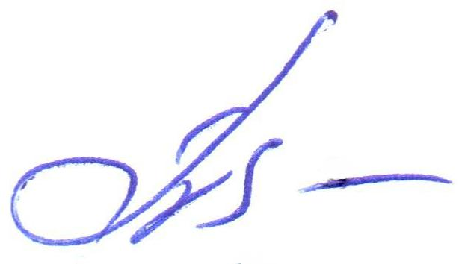
санитарный врач по городу Кумертау,
Мелеузовскому, Кугарчинскому, Куюргазинскому,
Федоровскому районах по Республике Башкортостан Т.Г. Пахомова

Постановление получил
« _16___» января 2021 г.______________________________________________________
Ф.И.О., должность, подпись

